

Universidad Nacional Rosario Castellanos
Ciencia de Datos para Negocios

Materia: UCAS del primer semestre
Título del Problema Prototípico

Problema prototípico presentado por:
Tipo de trabajo:
Profesor/a: | Profesores de las UCA’s de primer semestre
Tutor/a: | Mónica
Fecha:
Resumen
(Máximo 300 palabras)

Palabras clave: (Máximo 5 palabras)

Nota: un artículo generalmente no lleva índice, sin embargo, lo pueden usar como una guía de los elementos a incluir y al final quitar el índice, usando solo títulos y subtítulos sin una numeración rigurosa. Salvo la mejor opinión de los profesores.

Abstract

Keywords:
Índice de contenidos
1. Introducción 7
1.1. Justificación de la temática 7
1.2. Planteamiento del problema 7
1.2.1. Incidentes críticos 7
1.3. Objetivos del problema prototípico 7
1.3.1. Objetivo General 7
1.3.2. Objetivos específicos 7
2. Propuesta de solución 7
3. Marco Teórico 8
3.1. “Título 2” del menú de estilos 8
3.1.1. “Título 3” del menú de estilos 8
3.1.2. “Título 3” del menú de estilos 8
3.2. “Título 2” del menú de estilos 8
3.2.1. “Título 3” del menú de estilos 8
4. Solución al problema prototípico 9
5. Limitaciones y prospectiva 10
5.1. Limitaciones 10
5.2. Prospectiva 10
5.3. “Título 2” del menú de estilos 11
5.4. “Título 2” del menú de estilos 11
5.4.1. “Título 3” del menú de estilos 11
Referencias bibliográficas 15
Índice de figuras
Tabla 1. Ejemplo de tabla con sus principales elementos. 8
Figura 2. Ejemplo de figura.,………………………………………………………………………………………………….8
Figura 2. Ejemplo de figura.,………………………………………………………………………………………………….9
Figura 2. Ejemplo de figura.,………………………………………………………………………………………………….
Figura 2. Ejemplo de figura.,………………………………………………………………………………………………….

Índice de tablas
Tabla 1. Ejemplo de tabla con sus principales elementos. 8

Introducción
Hghghhghghghhghghghghjgjjgjgjgj ghghhghhg ghghhghghhg ghghghgh
Jgjgjjgjgj gjgjg ghghhghg ghghhghgh ghghghhgh ghghhg
Hghghhghghg ghghhghgh ghghhghghgh
Jgjgjjgj

Justificación de la temática
Texto Normal del menú de estilos.

Planteamiento del problema
Texto Normal del menú de estilos.

Incidentes críticos
Texto Normal del menú de estilos.

Objetivos del problema prototípico
Texto Normal del menú de estilos.

Objetivo General
Un objetivo claro, bien definido y redactado en infinitivo.

Objetivos específicos
Entre tres y cinco objetivos redactados en infinitivo y que conlleven a la consecución del objetivo general del PP.

Propuesta de solución
Fggfgfgfgf gfgfggfg fgfggfgf fgfggfgf fg f

Marco Teórico

“Título 2” del menú de estilos

“Título 3” del menú de estilos

Texto Normal del menú de estilos.

“Título 3” del menú de estilos

Texto Normal del menú de estilos.

“Título 2” del menú de estilos

“Título 3” del menú de estilos

Texto Normal del menú de estilos.

“Título 3” del menú de estilos

Solución al problema prototípico

Limitaciones y prospectiva

Limitaciones

Prospectiva

Texto Normal del menú de estilos.
Ejemplo de nota al pie.

“Título 2” del menú de estilos
Texto Normal del menú de estilos.
A continuación, se indica con un ejemplo cómo deben introducirse los títulos y las fuentes en Tablas y Figuras.

Tabla 1. Ejemplo de tabla con sus principales elementos.
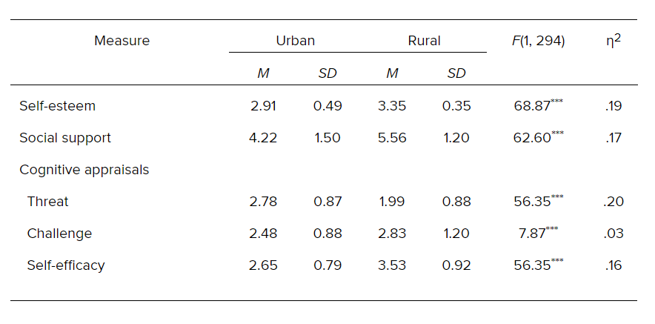
Fuente: American Psychological Association, 2020e.

“Título 2” del menú de estilos
Texto Normal del menú de estilos.

“Título 3” del menú de estilos
Texto Normal del menú de estilos.

Figura 1. Ejemplo de figura realizada para nuestro trabajo.
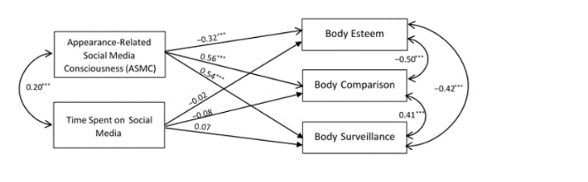
Fuente: American Psychological Association, 2020f.

Figura 2. Ejemplo de figura.

Fuente: American Psychological Association, 2020f.

“Título 4” del menú de estilos
Texto Normal del menú de estilos.

Referencias bibliográficas

Swanson, E., Barnes, M., Fall, A. M., & Roberts, G. (2017). Predictors of Reading Comprehension Among Struggling Readers Who Exhibit Differing Levels of Inattention and Hyperactivity. Reading & Writing Quarterly, 34(2), 132-146. doi:10.1080/10573569.2017.1359712

Ejemplo de nota al pie.

